

ДЕПАРТАМЕНТ ОБРАЗОВАНИЯ, КУЛЬТУРЫ И МОЛОДЁЖНОЙ ПОЛИТИКИ

ЧУКОТСКОГО АВТОНОМНОГО ОКРУГА

П Р И К А З

от | 23.12.2015 г. | № 01-21/598 | г. Анадырь

Об аттестации кандидатов на должность руководителя и руководителей образовательных организаций Чукотского автономного округа

На основании Порядка и сроков проведения аттестации кандидатов на должность руководителя и руководителей образовательных организаций Чукотского автономного округа, утвержденного приказом Департамента образования, культуры и молодёжной политики Чукотского автономного округа от 11.02.2015 г. № 01-21/071, соглашений с главами администраций муниципальных образований о взаимодействии в сфере управления образованием, деятельности образовательных организаций, предоставления образовательных услуг и ответственности за обеспечение функционирования образовательных организаций, расположенных на территории Чукотского автономного округа и решения аттестационной комиссии Департамента образования, культуры и молодежной политики Чукотского автономного округа (Протокол № 110 от 23.12.2015 г.),

ПРИКАЗЫВАЮ:

1. Утвердить решение аттестационной комиссии Департамента образования, культуры и молодежной политики Чукотского автономного округа от 23.12.2015 г.
2. В соответствии с решением аттестационной комиссии Департамента образования, культуры и молодежной политики Чукотского автономного округа от 23.12.2015 г.:
2.1. установить первую квалификационную категорию по должности «руководитель» сроком на пять лет:
- Кабановой Елене Ивановне, заведующей Муниципальным бюджетным дошкольным образовательным учреждением «Детский сад «Солнышко» села Лорино»;
2.2. установить первую квалификационную категорию при вхождении в должность сроком на три года следующим руководящим работникам:
- Габидуллиной Ильмире Римовне, заместителю директора по учебно-воспитательной работе Муниципального бюджетного общеобразовательного учреждения «Средняя общеобразовательная школа № 1 города Анадыря»;
- Исайкину Александру Владимировичу, заместителю директора по административно - хозяйственной работе Муниципального бюджетного общеобразовательного учреждения «Средняя общеобразовательная школа № 1 города Анадыря».
3. Контроль за исполнением настоящего приказа возложить на Управление государственной политики в сфере образования Департамента образования, культуры и молодежной политики Чукотского автономного округа (Пуртов И.М.).

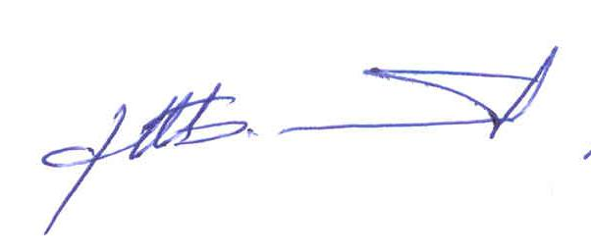
Начальник Департамента А.Г. Боленков

